Отчёт по квалификационному экзамену ПМ.02 Разработка администрирование баз данных

Выполнил студент: Болоцкий Дмитрий Сергеевич группы 3ПКС-320

Билет 24

Задание 1

На данном скриншоте представлено успешное выполнение команды ping для первого сайта

<http://translit-online.ru/>

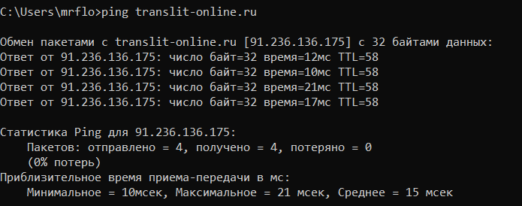

На данном скриншоте представлено успешное выполнение команды tracert для первого сайта

http://translit-online.ru/

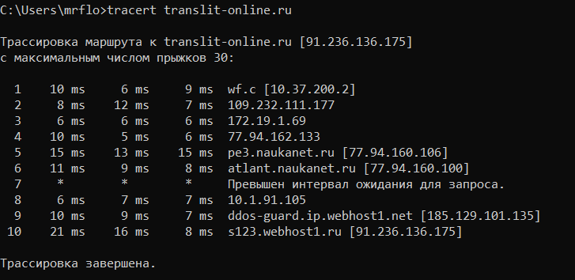

Сайт доступен

время ответа = 15 мсек

кол-во узлов 10

На данном скриншоте представлено успешное выполнение команды ping для первого сайта

http:// kip.eljur.ru

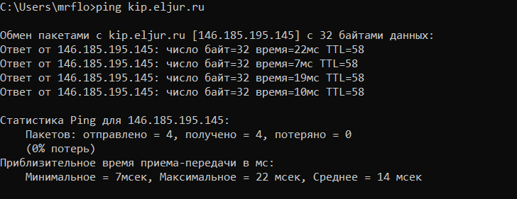

На данном скриншоте представлено успешное выполнение команды tracert для первого сайта

http:// kip.eljur.ru

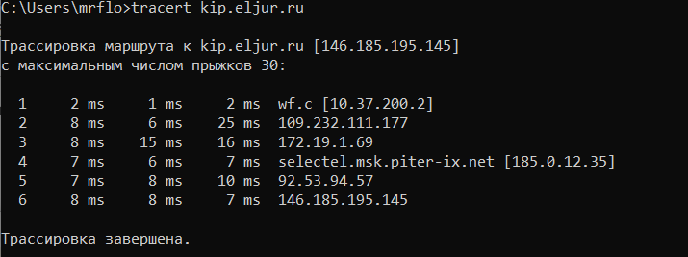

Сайт доступен

время ответа = 14 мсек

кол-во узлов 6

На данном скриншоте представлено успешное выполнение команды ping для первого сайта

http://mail.rambler.ru

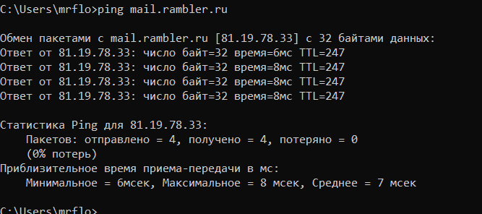

На данном скриншоте представлено успешное выполнение команды tracert для первого сайта

http://mail.rambler.ru

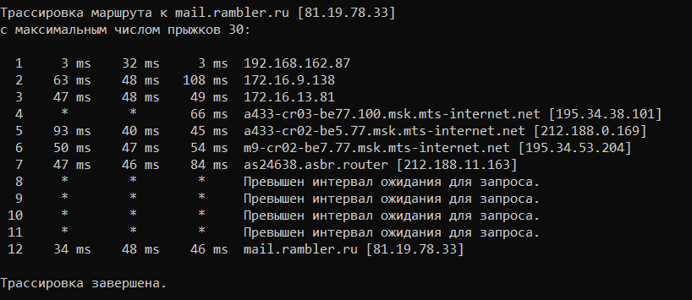

Сайт доступен

время ответа = 7 мсек

кол-во узлов 12

Скрипт для повторного запуска в виде *.bat-файла

Листинг .bat-файла:

@echo off

set /P Path = “Enter path ”

ping -t %Path%

tracert %Path%

вопросы

Tracert и Pathping - это утилиты командной строки, предназначенные для диагностики сетевых проблем и определения маршрута отправки пакетов.

Tracert Отслеживает путь, который пакеты данных проходят от исходного узла к целевому узлу.

Pathping: тоже выполняет трассировку маршрута, но также собирает информацию о задержках и потерях пакетов на каждом промежуточном узле.

Основное отличие заключается в том, что Tracert предоставляет простой список промежуточных узлов и их времена задержки, а Pathping предоставляет более подробные сведения.

Причины неудачного завершения

1. Нет подключения к интернету
2. Неправильно подан адрес сайта
3. Ошибка со стороны сервера
4. Ограничение сети

Задание 2

ER-диаграмма

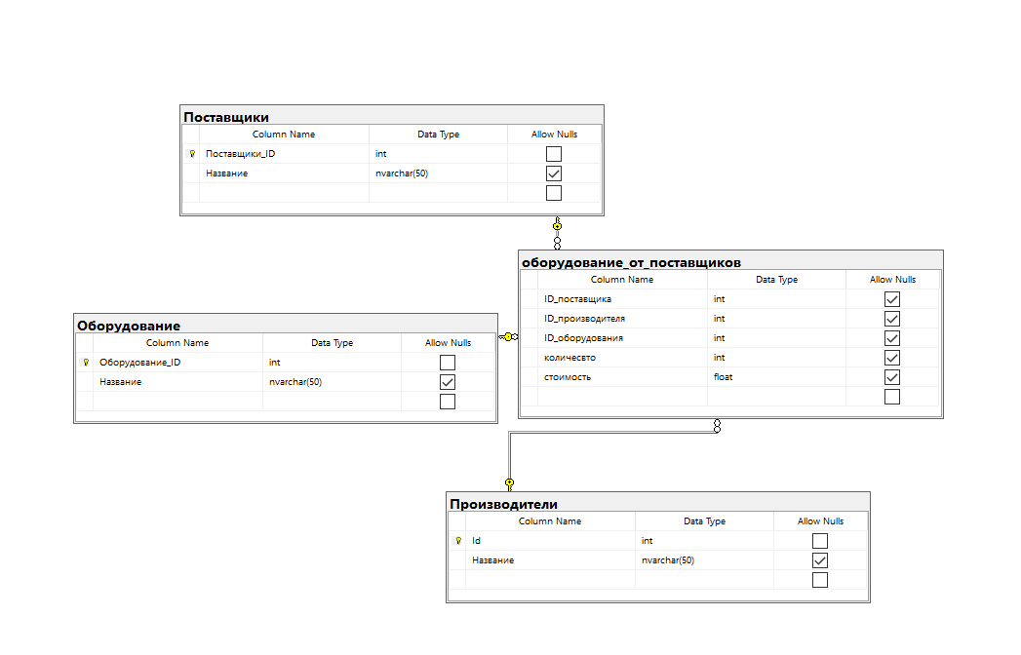

Таблица оборудование

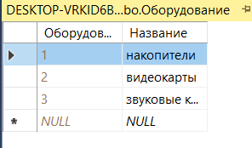

Таблица поставщики

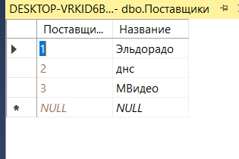

Таблица производители

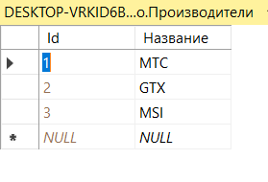

Таблица оборудование от поставщиков

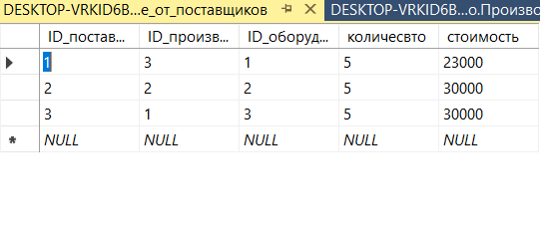

Листинг запроса:

SELECT Производители.Название AS Производитель, Оборудование.Название AS Оборудование, SUM(Оборудование_от_поставщиков.Стоимость * Оборудование_от_поставщиков.количесвто) AS Общая_стоимость

FROM Оборудование_от_поставщиков, Производители, Оборудование

WHERE Оборудование_от_поставщиков.ID_производителя = Производители.Id

AND Оборудование_от_поставщиков.ID_оборудования = Оборудование.Оборудование_ID

GROUP BY Производители.Название, Оборудование.Название

Результат выполнения запроса

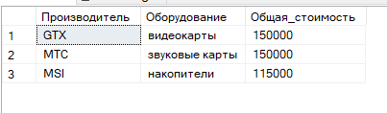

Задание 3

Справочники

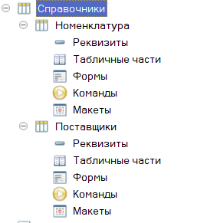

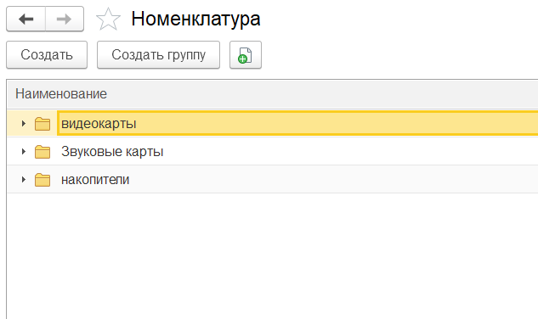

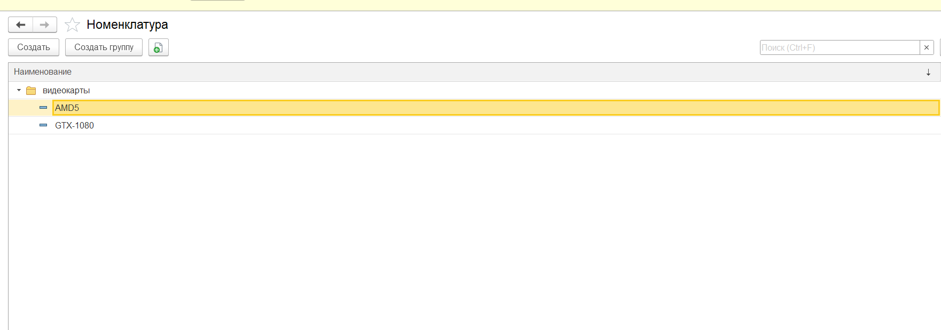

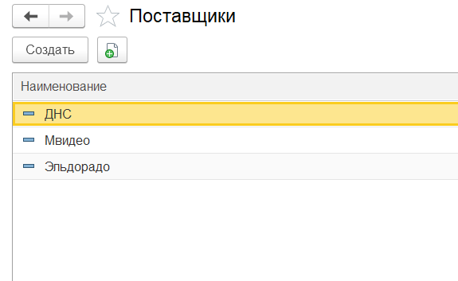

Документ

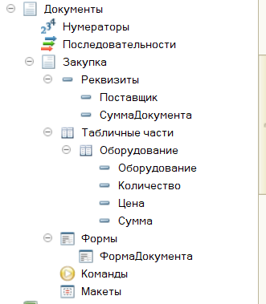

Скрин модуля документа

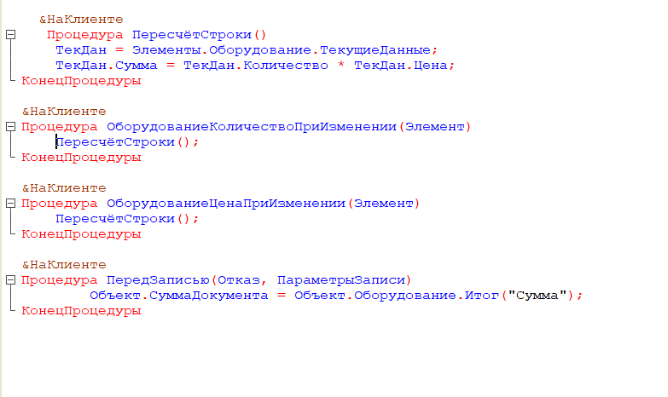

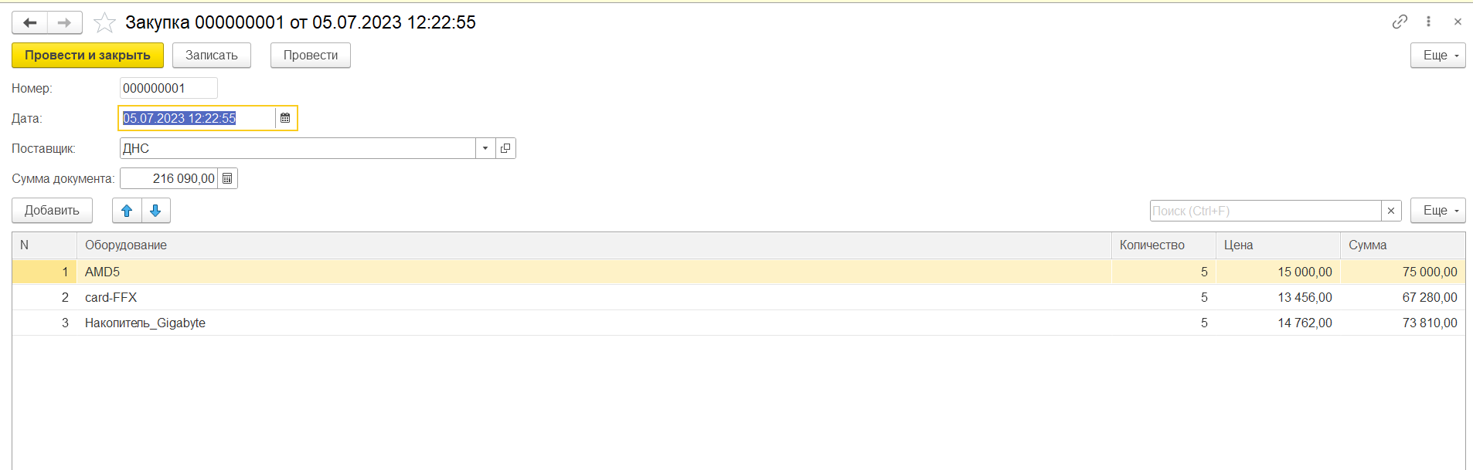

Регистры накопления

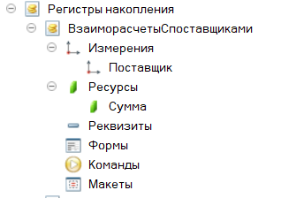

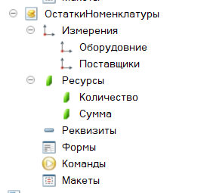

Отчеты

1. Отчет всего оборудования

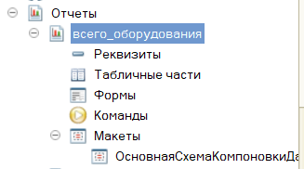

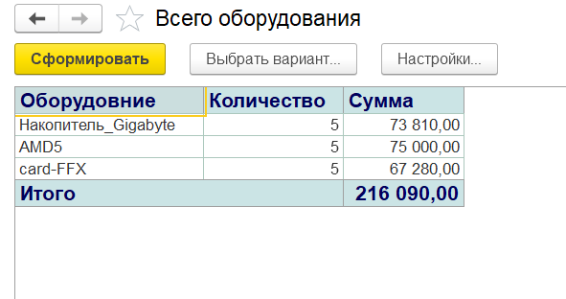

Запрос 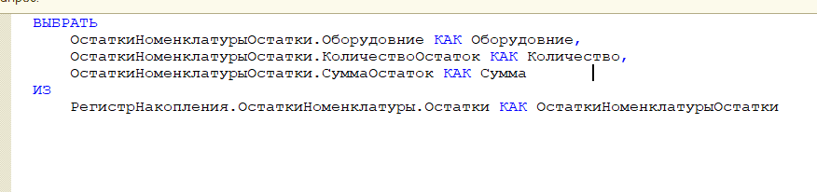

1. Отчет в разрезе номенклатурных груп

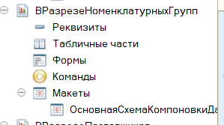

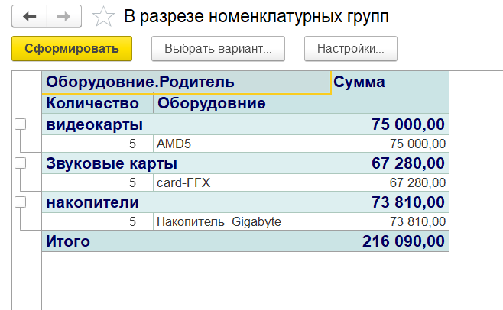

Запрос 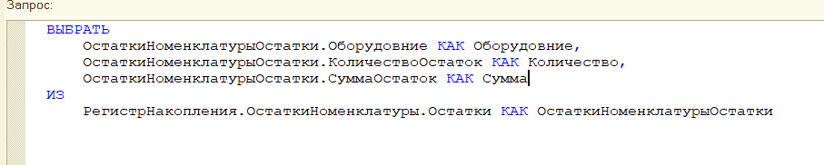

1. Отчет в разрезе поставщиков

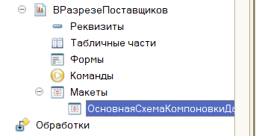

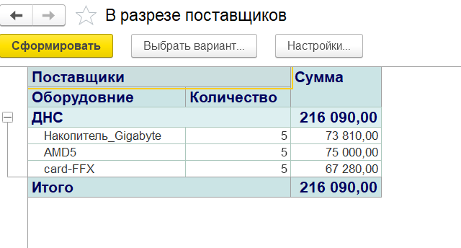

Запрос

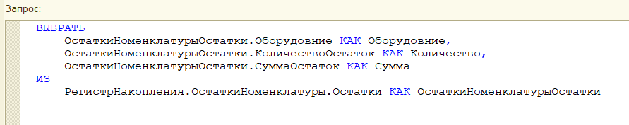

Факт проведения регистра взаиморасчёты с поставщиком

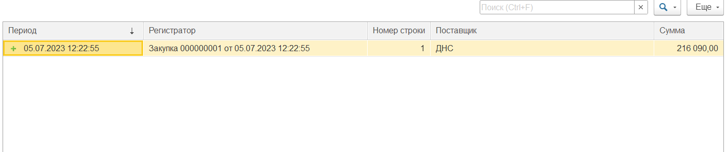

Факт проведения регистра остатки номенклатуры

